Исаева Мадина Магомедовна
Учитель истории и обществознания МБОУ СОШ №5 г.Пятигорск Ставропольский край
«Пятигорск в годы Великой Отечественной войны»
Номинация «Методическая разработка»
Пояснительная записка.
Методическая разработка урока включает в себя материалы по новейшей истории Отечества XX века и посвящена изучению локальной истории - Пятигорск в годы Великой Отечественной войны.
Изучение материала возможно на уроках истории в 9 классе и во внеурочное время. В частности, на классном часе, уроке мужества, на занятии в школьном музее, историческом кружке, уроке истории в музее.
Методическая разработка предназначена для учителей истории и обществознания, руководителей школьных музеев, воспитателей-организаторов, классных руководителей, педагогов дополнительного образования.
Материалы методической разработки построены по методу конструктора урока. Это помогает перестраивать части материала по усмотрению педагога и использовать в различных вариантах в зависимости от поставленной цели.
Актуальность содержательной части методической разработки диктуется изменениями в материалах ЕГЭ по истории 2015 года, где сказано, что с целью реализации требований, заложенных в Концепцию нового учебно-методического комплекса по отечественной истории и Историко-культурный стандарт, к имеющимся заданиям добавлено еще одно, задание на проверку знания фактов героизма советских людей в годы Великой Отечественной войны. В Справке о планируемых изменениях в КИМ ЕГЭ 2015 года также говорится о том, что с целью оптимизации проверки знаний по истории России XX века добавлено задание на умение проводить поиск исторической информации в источниках разного типа по периодам 1914-1941 года и 1945-1991 года.
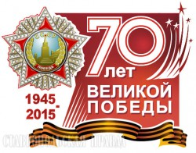 | Методическая разработка учебного занятия по истории.  Урок по истории России для 9 класса  Тема урока: «Пятигорск в годы Великой Отечественной войны»

Проблема урока: Охарактеризовать боевую и трудовую вахту жителей Пятигорска в течение 1418 военных дней и ночей.
Цель:
Получение новых знаний по истории.
Развитие навыков самостоятельной работы с историческими документами, иллюстративно-документальными материалами, справочной и словарной литературой, историческими картами, Интернет-ресурсами.
Умение представлять результаты поисково-исследовательской работы.
Задача: доказать, что одним из факторов общей победы являлся самоотверженный героизм народа в тылу врага и на фронтах, узнать имена Пятигорчан – героев Великой Отечественной войны; понять причины массового героизма советских людей; осмыслить нравственно-ценностное значение поведения человека на войне; воспитать чувство патриотизма как внутренне сформированное качество личности, осознающей свою ответственность добровольно и на основе исторических знаний
Результат: решить поставленную проблему, аргументировано представить свою точку зрения, способствовать становлению и социализации личности, воспитание патриотизма, гражданской ответственности, любви к Отечеству.
Педагогические технологии: активное обучение, метод проекта, технология сотрудничества, проблемное обучение, здоровьесберегающие педагогические технологии
План изучения темы урока:
1. Выявить основные этапы наступления на Кавказ немецко-фашистских войск и формы борьбы на оккупированных территориях.
2. Работа с персоналиями по теме.
3. Описать формы борьбы жителей Пятигорска с фашистами в период оккупации.
Основные понятия:
Оккупационный режим, партизаны, эвакогоспитали, немецкие войска, Ставропольский край, население, народное хозяйство, наступление, Северный Кавказ, советско-германского фронт, сражение, армия, эвакуация.
Навигатор урока (время занятия – 40 минут)
Условия реализации: Интерактивная доска, ПК, проектор, карта, Интернет-ресурсы
№ | Этапы урока | Метод обучения | Педагогический прием | Деятельность учащихся
1 | Начало урока (5 минут) | Актуализация знаний учащихся | Беседа | Участие в беседе, ответы на вопросы
2 | Изучение нового материала (15 минут) | Познавательное проблемное изложение, организация работ в группах | Объяснение, рассказ, наглядные учебные пособия, дидактические материалы, технология сотрудничества | Работа в группах работа с исторической картой, с историческими документами, документально-историческими материалами, работа с иллюстративно-образным рядом, цифровыми образовательными ресурсами, словарно-справочная работа по историческим персоналиям, работа с информацией
3 | Закрепление (10 минут) | Исследовательский метод, метод проекта | Самостоятельная работа учащихся, творческая работа | Презентация результатов работ групп на интерактивной доске
4 | Повторение (5 минут) | Метод практического обучения | Объяснение основных тезисов урока, завершение изучения темы | Индивидуальная работа учащихся, составление тезисного плана в тетрадях
5 | Контроль. Завершение урока, организация домашнего задания (5 минут) | Метод практического обучения | Фронтальный опрос по ключевым вопросам темы, составление выводов по теме урока, устная проверка правильности составления тезисов в тетрадях (выборочный опрос) | Ответы на проблемные вопросы, запись выводов урока в тетрадь

Учебно-технологическая карта по этапам урока
Этапы урока | Содержание деятельности учителя | Виды деятельности учащихся на основе информационно-коммуникационных ресурсов
Начало урока: организационный момент, проверка домашнего задания | Учитель организует проверку домашнего задания | Выступления по теме: «Наступление на Кавказ», «Оккупация Ставропольского края и города Пятигорска»  Участие в обсуждении выступлений (формулирование вопросов, ответы на вопросы, предложения, высказывание мнений)
Изучение нового материала | 1. Учитель подводит итоги по теме домашнего задания и обосновывает связь предыдущей темы с изучением нового материала (Приложение 1)  Учитель организует просмотр видеоролика «Ставропольский край годы Великой Отечественной войны»  2.Учитель организовывает работу учащихся по группам, объясняет содержание задания и вид деятельности, раздает дидактический материал  (Приложение 2) | 1. Осмысление причинно-следственных связей между событиями, составление опорного конспекта  Коллективная работа в классе – просмотр учебного материала, осмысление увиденного, соотнесение с темой урока  2. Учащиеся работают в группах, выполняют задания и готовят сообщения на основе следующих ресурсов: документальный источник, карта, интернет-ресурсы
Закрепление материала по теме урока | Учитель контролирует процесс презентаций результатов работ, делает поправки и замечания на перспективу, ставит оценки за работу учащихся в группах по степени вклада каждого учащегося и согласовывает оценки с участниками групп | Учащиеся представляют результаты работы в группах в форме мини-презентаций и устных сообщений к ним, остальные участники групп формулируют и задают вопросы по темам презентаций, участвуют в обсуждении материалов по теме урока
Повторение | Учитель излагает основные тезисы-выводы по теме урока (Приложение 3) | Учащиеся делают опорные конспекты в тетрадях
Контроль по теме изучения нового материала | Учитель проводит фронтальный опрос (Приложение 4) | Ответы на вопросы, запоминание и структурирование причинно-следственных связей исторических событий. Выстраивание ценностных приоритетов в контексте темы урока, составление собственной картины событий 1942-1943 года на Ставрополье
Организация домашнего задания | Учитель дает общее домашнее задание и распределяет часть домашнего задания по группам (Приложение 5) | Запись общего домашнего задания в дневники, задания по группам в тетради согласно распределенным функциям

Приложение 1.
Красная Армия героически отражает натиск врага и сама наносит ему сокрушительные удары. Она изматывает его силы, наносит ему огромный урон.
Трудящиеся Советского Союза на заводах и фабриках, в колхозах и совхозах день и ночь упорно, самоотверженно работают на производстве вооружения, боеприпасов, снаряжения и продуктов питания для Красной Армии. Наша промышленность теперь обеспечивает нужды фронта. Армия получает все больше и больше танков, самолетов, артиллерии, минометов и боеприпасов. Боевая мощь Красной Армии значительно выросла и продолжает расти.
Однако разгром германских армий может быть осуществлен только одновременными боевыми действиями Красной Армии на фронте и мощными, непрерывными ударами партизанских отрядов по врагу с тыла.
История войн учит тому, что победа над захватчиками часто достигалась не только борьбой одной регулярной армии, но одновременно и народным партизанским движением, способствовавшим окончательному разгрому захватчиков.
Так было в отечественную войну 1812 года. Наполеон, стремясь покорить нашу страну, под конец был разгромлен русской армией, поддержанной вооруженным народом, развернувшим беспощадную партизанскую борьбу в тылу врага. Наполеоновская армия, в то время самая сильная в мире, легла костьми в России, потому что наряду с регулярной русской армией поднялось на защиту отечества могучее народное партизанское движение.
Так было и в годы гражданской войны. Красная Армия разбила армии интервентов на всех фронтах и отстояла молодую, находившуюся в смертельной опасности, Советскую республику, благодаря вооруженной борьбе всего народа, организовавшего партизанское движение в тылу вражеских армий.
Теперь, когда Красная Армия на фронтах, напрягая все свои силы, отстаивает свободу и независимость своего государства, народное партизанское движение на нашей территории, временно захваченной немецкими оккупантами, становится одним из решающих условий победы над врагом.
Захватив территорию, немцы не смогли покорить советский народ. Наш народ ненавидит оккупантов, он берется за оружие и организует партизанскую борьбу в тылу немецкой армии. Партизаны наносят серьезный урон живой силе, технике и дезорганизуют тыл противника. Однако партизанское движение еще не развернулось полностью, еще не стало делом всех и каждого, кто очутился в лапах немецких хищников, тогда как налицо все условия для повсеместного быстрого развития всенародной партизанской борьбы против немецких оккупантов.

Пятигорск в годы Великой отечественной Войны
Впервые грозное дыхание войны донеслось до Кавминвод 23 октября 1941 года, когда фашистские самолеты бомбили железнодорожную станцию Минеральные Воды. Но главная беда нагрянула в последние дни июля 1942 года: фронт начал приближаться к Кавказским Минеральным Водам. Вечером 4 августа был получен приказ о срочной эвакуации госпиталей, она началась следующим утром. Несмотря на героизм и ожесточенное сопротивление наших войск, 10 августа были заняты Пятигорск, Железноводск, Ессентуки и Кисловодск.
Для жителей Кавказских Минеральных Вод наступили черные дни фашистской оккупации. За пять месяцев только в Пятигорске было уничтожено более трех тысяч мирных граждан и около восьмисот человек насильственно угнано в Германию. На берегу Подкумка, неподалеку от горы Кольцо, оккупанты расстреляли несколько сот советских граждан, схваченных в Кисловодске. От рук фашистов погибло и более ста жителей Железноводска.
1 января 1943 года Северная группа войск Закавказского фронта перешла в наступление - разгром группировки немецко-фашистских войск под Сталинградом позволил начать освобождение Северного Кавказа от оккупантов. Вечером 10 января, сломив немецкое сопротивление в районе реки Малки, соединения 37-й и 9-й армий вплотную приблизились к городам Кавказских Минеральных Вод. Утром 11 января части 351-й и 295-й стрелковых дивизий и 10-й Гвардейской стрелковой бригады вошли в Пятигорск. К вечеру того же дня были очищены от фашистов и соседние города.
Всего фашистами было уничтожено в Пятигорске около 350 зданий и сооружений. Ущерб, причиненный городу, превысил 800 миллионов рублей. В 437 миллионов рублей был оценен ущерб, нанесенный Кисловодскому курорту. Здесь оккупанты взорвали ТЭЦ, железнодорожный мост через Подкумок, сожгли нарзанный завод и несколько санаторных корпусов. В Железноводске были взорваны или сожжены крупнейшие здравницы, почта, резервуар для минеральной воды, повреждены все бюветы, общий ущерб составил более 60 миллионов рублей. В сумму 181 миллион рублей был оценен ущерб, нанесенный фашистами Ессентукам. Пятигорск в годы Великой отечественной Войны
Победное завершение войны привело к постепенному свертыванию госпиталей. В 1945 г. на Кавказских Минеральных Водах оставались лишь единичные госпитали, после окончания войны их осталось только 3 - они были закрыты в 1947 г. Вместо них создавались специализированные санатории для долечивания раненых и инвалидов Великой Отечественной войны. Под конец войны курортная база Кавказских Минеральных Вод была предназначена для долечивания раненых без дальнейшей эвакуации. В этот период помещения госпиталей и санаториев для долечивания и для больных имели хорошие санитарно-гигиенические условия, имелось достаточно аппаратуры для физиотерапевтического лечения, широко использовались климатические и бальнеотерапевтические факторы - минеральные воды и лечебные грязи. Управление профсоюзами организовало в Кисловодске собственное производство очищенного пенициллина, изготовление белково-витаминной пас ты, автоклавированных экстрактов алоэ, автоклавированной ткани по Филатову. Академик В. П. Филатов в 1942 г. был консультантом одного из госпиталей Кисловодска и лично руководил тканевой терапией. Все эти усилия привели к повышению эффективности лечения и снижению смертности. По сравнению с 1941 г. смертность раненых и больных в госпиталях Кавказских Минеральных Вод к концу войны уменьшилась в 16 раз.
Именно в те грозные для СССР 1941-1945 гг. защита Отечества стала для всех граждан страны испытанием на зрелость, готовность отдать не только свои силы и здоровье, но и жизнь в тяжелейшей борьбе с нацистской Германией.
Вся страна тогда встала в единый строй защитников Родины: воины Красной Армии - на фронтах Великой Отечественной войны, а труженики городов и сел - в тыловых районах. Поэтому лозунг «Все для фронта, все для Победы!» был не просто красивым призывом, а суровым испытанием на верность Отечеству.
Вместе со всем советским народом боевую и трудовую вахту в течение 1418 военных дней и ночей несли жители Пятигорска. В нашем городе в первые же дни Великой Отечественной войны в военкомат было подано 1076 заявлений от граждан с просьбой отправить их добровольцами в ряды Красной Армии. И в последующие месяцы войны этот поток заявлений не иссякал. Всего в годы Великой Отечественной войны на фронт добровольцами и по мобилизации для борьбы с немецкими захватчиками ушли более 22 тысяч пятигорчан.
В нашем городе проходило формирование 101-й танковой дивизии, 29-й тяжелой минометной бригады, 68-й отдельной морской стрелковой бригады и других боевых частей для фронта. Осенью 1941 года в Пятигорск из Украины было эвакуировано Полтавское тракторное училище, курсанты которого под руководством своих командиров продолжали здесь напряженную учебу и затем подготовленными специалистами уходили в действующую армию. Наряду с этим в городе десятки предприятий стали выпускать военную продукцию для Красной Армии. Флагманом этих оборонных предприятий был мотороремонтный завод, рабочие и инженерно-технический персонал которого производили авиационные бомбы, минометы и мины, автоматы ППШ и другое столь необходимое фронту оружие и боеприпасы.
К концу 1941 года в Пятигорске находилось около 15 тысяч граждан, эвакуированных из прифронтовых областей. Все они были размещены по домам и квартирам жителей города-курорта, окружены вниманием и заботой.
Разумеется, нельзя не сказать и о том, что с началом Великой Отечественной войны в Пятигорске на базе его санаториев и пансионатов были развернуты 13 эвакогоспиталей на 6,2 тысячи коек, в которых проходили лечение десятки тысяч раненых и больных воинов Красной Армии. Врачи, медицинские сестры, санитарки в своей благородной работе по возвращению в боевой строй военнослужащих опирались на широкую и всестороннюю помощь руководителей города, всех его жителей. Пятигорск гордится своими 18 женщинами-патриотками, которые в годы войны стали Почетными донорами СССР, отдавая свою кровь лечившимся в эвакогоспиталях воинам.
Этот успех был обусловлен также замечательными природно-климатическими и бальнеологическими факторами, которые значительно ускоряли лечение, позволяли досрочно вернуть в боевой строй защитников Родины. И если в других тыловых регионах Советского Союза медицинские работники возвращали в строй 72,3% раненых и больных военнослужащих Красной Армии, то в эвакогоспиталях Пятигорска этот показатель составлял около 80%.
Жителям города довелось испытать и ужасы немецко-фашистской оккупации, которая продолжалась долгие 155 дней и ночей. Немецкие войска не сразу захватили Пятигорск. В черте города и в его окрестностях в течение нескольких августовских дней 1942 года шли напряженные бои между его защитниками и наступавшими авангардными частями 1-й немецкой танковой армии. В Пятигорске совершил свой бессмертный подвиг лейтенант Г. Пестов, который вместе с группой курсантов на тракторном тягаче провел рейд по центральным улицам города, уничтожив десятки немецких солдат и офицеров. Не покорился наш Пятигорск гитлеровцам и в период оккупации. В городе действовало несколько молодежных подпольных групп, которые смело вели борьбу с ненавистным врагом. Советская разведчица, пятигорчанка Н. Попцова, расстрелянная фашистами за несколько часов до освобождения города Красной Армией, навсегда останется в памяти местных жителей символом несгибаемой воли и мужества.
Освобождение Пятигорска войсками 37-й армии генерала Козлова 11 января 1943 года стало новым рубежом в ратной и трудовой жизни нашего города в заключительный этап Великой Отечественной войны. Враг нанес огромные разрушения городскому хозяйству. Специальная комиссия горкома партии и горисполкома определила масштабы потерь, нанесенных гитлеровцами городскому хозяйству. Всего на этот счет было составлено 243 акта, в которых общая сумма ущерба определялась в более чем 1,8 млрд. рублей. Однако благодаря самоотверженному труду всех жителей Пятигорска в короткие сроки были восстановлены ведущие предприятия и учреждения, в том числе госпитальная база города-курорта.
День Победы, наступивший 9 мая 1945 года, Пятигорск, город-воин, город-труженик, встречал в обстановке небывалого энтузиазма и радости. Его жители с оптимизмом смотрели в будущее, выражая свою твердую уверенность в завтрашнем дне.

Приложение 2
Работа учащихся в группах с использованием цифровых учебно-образовательных ресурсов
Группы учащихся | Содержание заданий | Информационно-коммуникационные ресурсы
1 группа | 1. Деятельность жителей Пятигорска до оккупации  2.Пятигорск- эвакогоспиталь | Дидактический материал  Работа с документальными источниками предложенными в книге «Мы победили»; 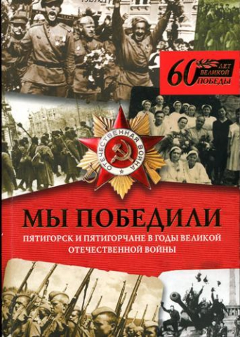
2 группа | 1.Оккупированный Пятигорск. Борьба в тылу. Молодежные подпольные группы.  2. Какими качествами должен быть наделен человек в тылу врага? | Дополнительные сообщения учащихся.
3 группа | 1. Найдите на исторической карте «Великая Отечественная война Советского Союза» оккупированную немецкими войсками территорию Ставропольского. Сделайте вывод о масштабе борьбы советского народа в тылу врага.  2. Какой вклад в Победу внесли Пятигорчане? | Интерактивная карта в цифровом варианте, карты в атласах в бумажном варианте

Приложение 3.

Пятигорску в годы Великой Отечественной войны довелось пройти через все тяжелейшие испытания военного времени. Город гордится своими героями, которые беззаветно служили Родине на фронтах войны. Это, прежде всего,
30 Героев Советского Союза и шесть полных кавалеров орденов Славы, тысячи других наших воинов-пятигорчан, составляющих поистине золотой фонд жителей города-курорта. Ветераны Великой Отечественной войны и сегодня продолжают нести свою вахту, воспитывая молодежь на патриотических традициях старших поколений.
Уважения и самых добрых слов благодарности заслуживают все жители нашего города, которые, не щадя своих сил и здоровья, в течение четырех тяжелейших лет Великой Отечественной войны самоотверженно трудились в тылу. Они обеспечивали действующую армию боевой техникой и вооружением, отдавали свои деньги и семейные сбережения в фонд обороны страны, направляли на фронт продуктовые посылки и теплые вещи для защитников Родины.
Одной из трагических страниц истории Ставрополья была его оккупация гитлеровскими захватчиками, продолжавшаяся с 3 августа 1942 года по 25 января 1943 года.
Население Ставрополья сделало все, чтобы сорвать расчеты фашистской Германии удержаться в богатом крае. На всех этапах битвы за Кавказ армейские части опирались на поддержку и всестороннюю помощь местного населения.
1 января 1943 года, в связи с наступлением Северной группы войск Закавказского фронта, противник стал поспешно отводить свои главные силы за реку Куму.
В сводке Соинформбюро от 11 января 1943 года сообщалось об освобождении городов Кавказских Минеральных Вод, а также Буденновского, Ачикулакского, Архангельского районов. 20 января наши войска освободили город Невинномысск, 21 января войска Закавказского фронта овладели городом Ставрополем. До конца января территория Ставропольского края была полностью освобождена.
Радостные моменты освобождения, встреч с родными и близкими запечатлены на снимках, хранящихся в Государственном архиве Ставропольского края. (См. приложение 4)
16 марта 1943 года Совет Народных Комиссаров утвердил постановление о создании чрезвычайной Государственной комиссии по установлению и расследованию злодеяний немецко-фашистских захватчиков на территориях, освобожденных от оккупантов.
По подсчетам комиссии ущерб, нанесенный народному хозяйству края, составил свыше 10 миллиардов рублей.
Более 100 тысяч мирных граждан уничтожили гитлеровцы на оккупированной территории Северного Кавказа, в том числе около 32 тысяч человек на Ставрополье.
Практически во всех городах и районах края были выведены из строя основные промышленные предприятия: «Красный металлист», кожевенный и мясоконсервный комбинаты, моторемонтный завод в городе Пятигорске, Георгиевский арматурный завод им. Ленина, Невинномысская фабрика первичной обработки шерсти, паровозное и вагонное депо в минеральных водах. Взорваны электростанции, хлебозаводы, телефонные станции, сожжены школы. В Ставрополе разрушены два театра, здания зоотехнического и педагогического институтов вместе с оборудованием и лабораториями. В сельских районах уничтожено и вывезено большое количество скота, хлеба и других сельскохозяйственных продуктов.
Только в Кисловодске гитлеровцы повесили и расстреляли более 3-х тысяч человек, в том числе 400 детей, свыше 100 врачей. За период оккупации в Ставрополе было расстреляно и отравлено газом около 8-ми тысяч человек.

Приложение 4
В помощь учителю
Дополнительные методические материалы для конструктора урока
1. Внимательно рассмотрите иллюстрации, ответьте на вопросы и выполните задания.
1.1 К какому периоду относятся данные картины? Назовите хронологические рамки этого периода.
1.2 Какое историческое событие отражено в содержании этих картин? Опишите его.
1.3 Назовите персоналии, относящиеся к данному периоду событий? Что вам о них известно?
1.4 Составьте сложный план рассказа, посвященного данным историческим событиям.
Обоснование для применения методических материалов:
1. Задание доступно для выполнения на уроке
2. Задание творческого характера. Повышает мотивацию к обучению, формирует интерес к участию в урочной деятельности, расширяет кругозор учащегося.
3. Возможность работы с образно-иллюстративным рядом.
4. Несмотря на внешнюю «простоту», задание имеет несколько пластов:
Для выполнения задания необходимо:
- Хорошее знание фактического материала по новейшей истории России
- Использование различных типов источников информации и методов работы – обращение к справочному материалу, работа с источниками, использование ресурсов Интернет, учебной литературы, работа с исторической картой
- Умение отвечать на вопросы творческого характера, составлять план
- Имеет минимальные возможности «слепого» копирования материала
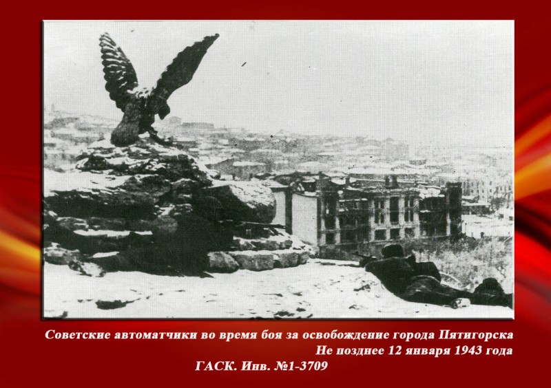
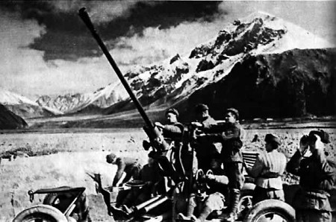

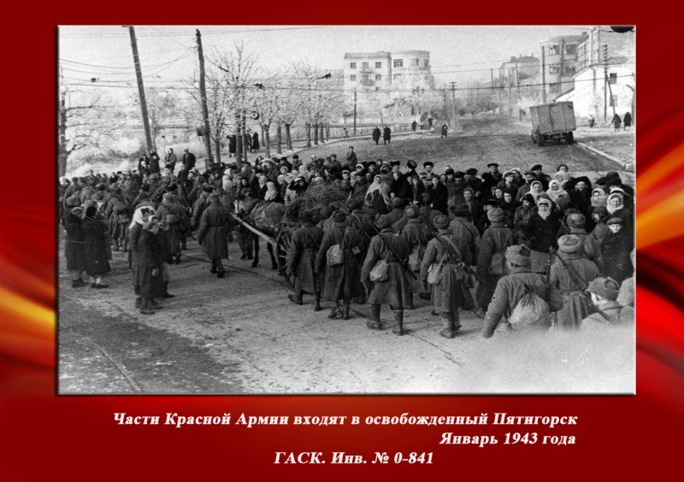
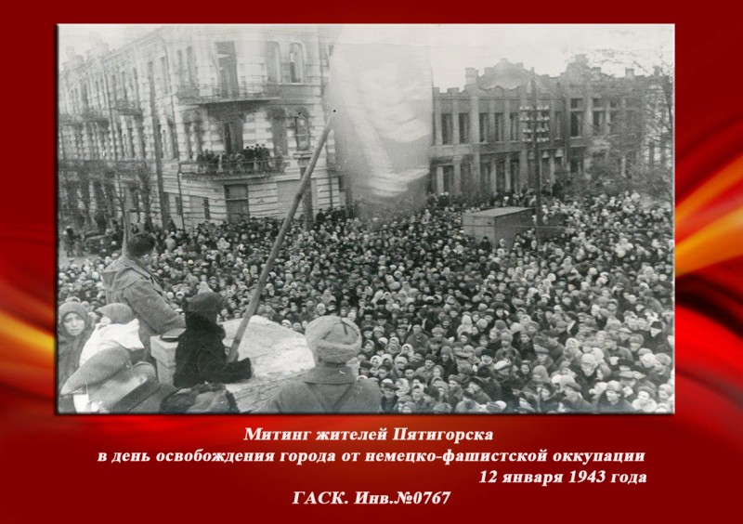

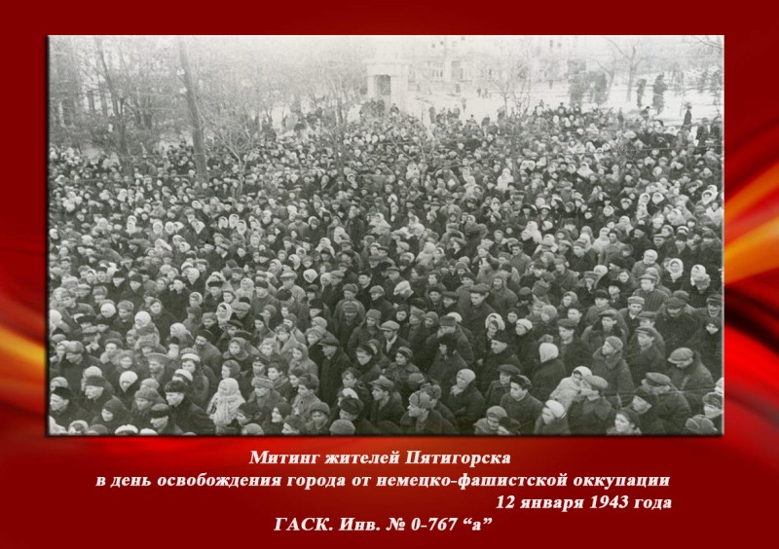

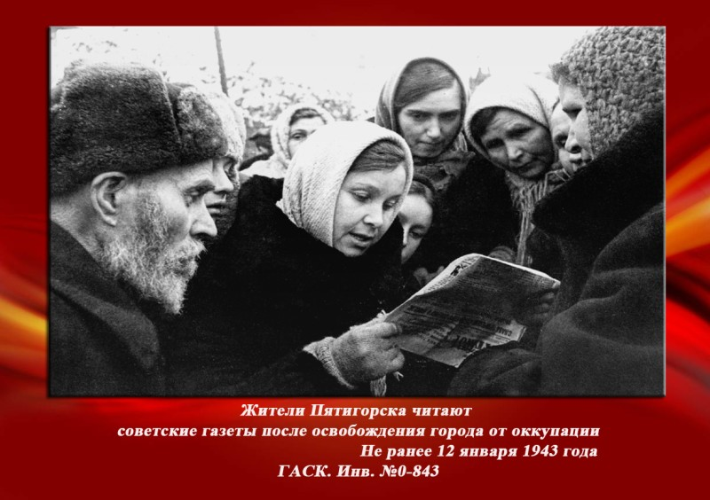

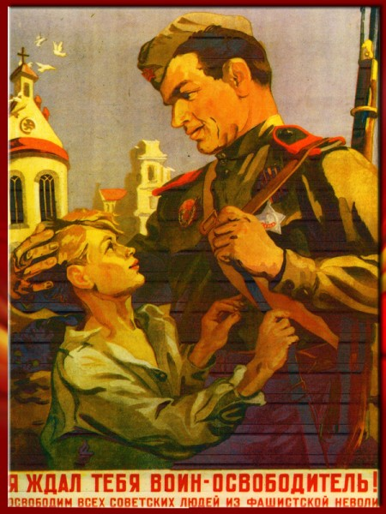

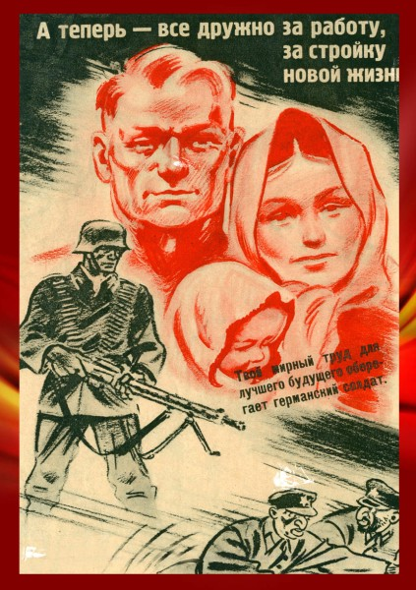
Вопросы для фронтального опроса учащихся на стадии контроля за усвоением новой темы урока:
1. Какие задачи стояли перед население города Пятигорска?
2. Какие формы борьбы местного населения в тылу врага вам известны?
3. Кто руководил партизанскими соединениями? Опишите, кто были эти люди? Каковы их личностные качества?
4. Какой вклад в Победу внесли жители Пятигорска?
Приложение 5
Организация домашнего задания
Общее домашнее задание для класса: подготовиться к беседе по проблемным вопросам:
1. Как вы думаете, что толкает человека на путь предательства?
2. Что становится ценой выживания в этой ситуации?
Опережающее домашнее задание для работы в группах:
- Первая группа – Изучите материалы по теме: «Оккупационный режим на советской территории в годы Великой Отечественной войны» (fcior.edu.ru; histrf.ru; hist.msu.ru; genstab.ru). Определите свое отношение к этим историческим событиям.
- Вторая группа – «Дети жертвы оккупации, «нового порядка» и Холокоста.
- Третья группа – найдите документальные материалы по теме: «Нацистский террор: концлагеря смерти на территории СССР и других стран» (fcior.edu.ru; histrf.ru;militera.lib.ru). Определите свое отношение к этому историческому явлению.
При составлении методической разработки были использованы следующие материалы:
Литература:
- «Мы – победили» Пятигорск и пятигорчане в годы Великой отечественной войны. Пятигорск 2005.
- Очерки истории Ставропольского края. Т.2. Ставропольское книжное издательство, 1986.
- Поташник М.М. Требования к современному уроку. Методическое пособие. М.: Центр педагогического образования, 2008. -272 с.
- Данилов А.А. и др. История России, XX – начало XXI века. 9 класс: учеб. для общеобразоват. учреждений.
- Наша правда о Победе бессмертна. Слово к потомкам. М. - 2005: Российский комитет ветеранов войны и военной службы. Автор-составитель А.В. Никонов, заслуженный работник культуры России, полковник
- Нам Родину спасать досталось, а вам – ее беречь: Сборник воспоминаний /Ред. кол.: Шейкин В.В. и др. – М.: МАКС Пресс, 2010. – 304 с.
Интернет-ресурсы:
histrf.ru
fcior.edu.ru
edu.olimpiada@yandex.ru
specnaz.ru
istorik.ucoz.com
eot.su
bdsa.ru
http://staviropk.ru/attachments/article/88/metod%20rekomendazii.doc

